Учебное задание : Письменно. Стр-96,3- задание Ә)
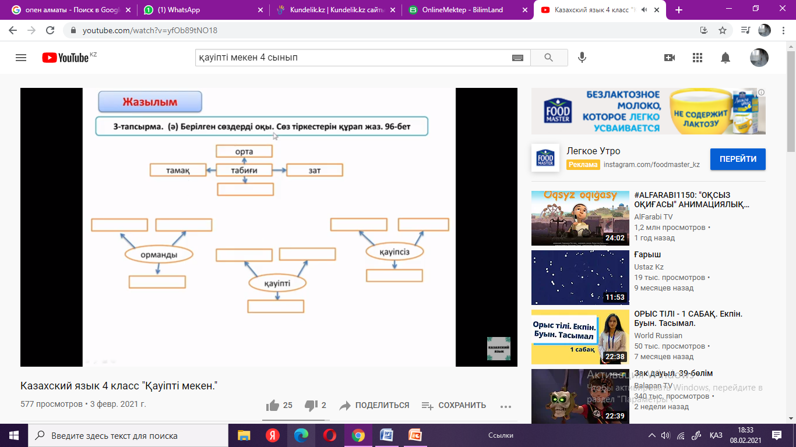

УСТНО. стр-97,2-задание

